如何正确理解线性电源指标
来源:中国电子商情 作者:吉时利仪器公司
乍一看，可变直流电源设备似乎很简单。但它是一种极为复杂、准确而且耐用的高负荷电子设备。无论是阻性、感性、容性、低阻抗、高阻抗、稳态还是可变负载，电源设备都必须可靠地提供稳定、精密和清洁的电压和电流。工程师在应用中如要选择适合的电源，需要透彻理解电源指标。下面简要介绍线性电源指标。
线性电源非常耐用、准确并能提供低噪声功率。它们简单、直接的反馈机制提供了优秀的负载调整率和整体稳定性。图1示出了线性电源的简化框图。
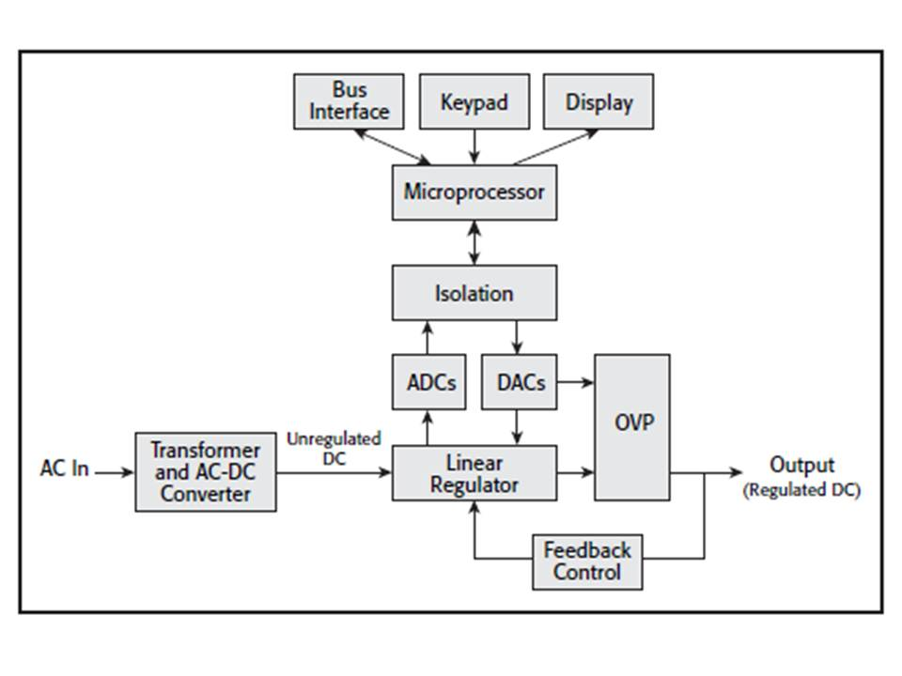
图1 可编程线性电源的简化框图
线性电源指标
线性电源有很多指标，但可以从逻辑上划分为三类：准确度和分辨率、稳定性以及交流特性。我们将分别介绍属于这三类的重要指标。
大多数直流电源有两种工作模式。在恒压（CV）模式下，电源会根据用户设置调节输出电压。在恒流（CC）模式下，电源将调节电流。电源是CV模式还是CC模式不仅取决于用户设置还取决于负载电阻。在CV模式和CC模式下，电源适用不同的指标。
准确度和分辨率
在任意给定时间上，电源调节电压或电流并在仪器准确度范围内使电压或电流与设置相匹配。
在CV模式下，在仪器准确度指标范围内输出电压匹配电压设置。电流由负载阻抗决定。
在CC模式下，输出电流匹配电流极限设置。电压由负载阻抗决定。
历史上，直流电源用户使用电位计设置输出电压或电流。今天，微处理器从用户接口或远端接口接收输入。数模转换器（DAC）接收数字设置，将其转换为模拟值并用作模拟调节器的参考。设置分辨率和准确度的值由转换质量和调节过程决定。
电压和电流设置（有时称为极限或设置值）分别有与之相关的分辨率和准确度指标。这些设置的分辨率决定了输出可调的最小增量，准确度描述了输出值符合国际标准的程度。应当分别考虑设置和回读指标。回读准确度好并不一定就意味着设置准确度好。
大多数直流电源提供内置仪表测量电压和电流。这些仪表测量电源输出提供的电压和电流。由于仪表读取返回至电源的电压和电流，所以仪表测量值通常称为回读值。大多数专业电源包含了使用模数转换器的数字仪表并且这些内部仪器指标类似于数字万用表指标。电源在前面板显示仪表值并通过其远程接口（如果配置了）发送仪表值。
设置准确度
设置准确度决定了调节参数与国际标准定义理论值的接近程度。电源输出不确定度主要由DAC误差项（包括量化误差）决定。通过连至电源输出端的可追踪、精密测量系统测量调节变量进而测试设置准确度。设置准确度为：±（设置值的% + 偏移量）
例如，吉时利2200-32-3电源的电压设置准确度指标为±（0.03% + 3mV）。因此，当设置输出5V时，输出值不确定度为5V（0.0003 + 3mV），或4.5mV。电流设置准确度也类似地规定和计算。
设置分辨率
设置分辨率是电源上电压或电流的最小设置变化量选项。有时，此参数称为编程分辨率。分辨率指标限制了可设置的离散电平数。通常，离散电平数由用户接口位数和DAC位数共同决定。更多位数的DAC能更精细地控制其输出并能提供更分明的环路控制参考值。但是，失调和增益误差校正会使分辨率低于DAC提供的位数。
用单步设置修改分辨率不一定总会使输出相应改变。但是，设置准确度指标管理着设置与输出的关系，并应在此容许范围内校准仪器。设置分辨率可以用绝对单位值或满量程百分数表示。例如，吉时利2200-32-3的电压设置分辨率为1mV，电流设置分辨率为0.1mA。
回读准确度
回读准确度有时也称为仪表准确度。它决定了内部测量值与输出电压理论值的接近程度（在启用设置准确度之后）。像数字万用表那样，使用追溯性的参考标准测试回读准确度。回读准确度表示为：±（测量值的% + 偏移量）
回读分辨率
回读分辨率是电源内部测量的输出电压或电流的可分辨最小变化量。回读分辨率通常用绝对值表示，也可以用满量程的百分数表示。例如，吉时利2200-32-3的电压回读分辨率为1mV，电流设置分辨率为0.1mA。见图2。
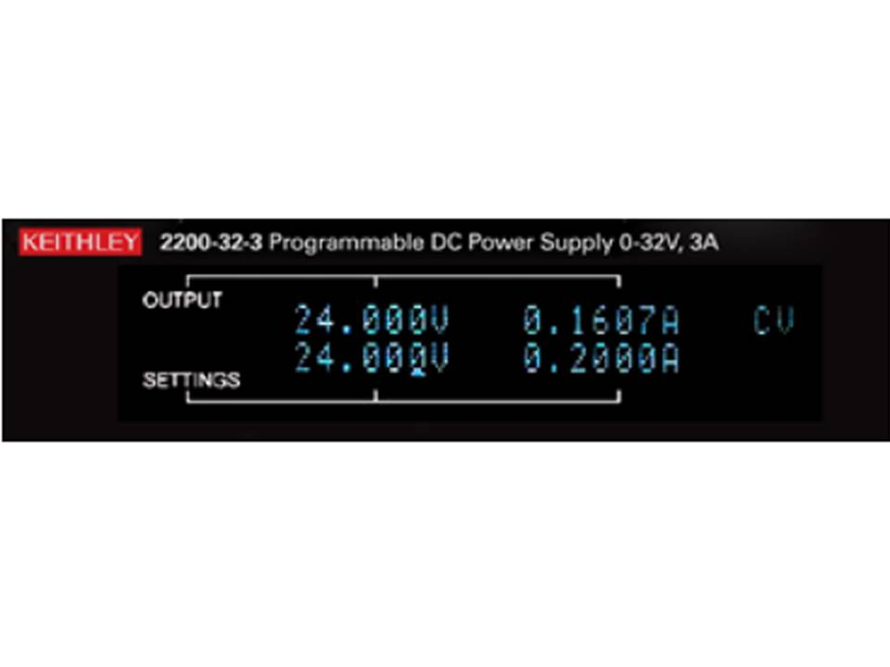
图2 上方显示的最低有效位对应于吉时利2200系列仪器的1mV和0.1mA回读分辨率。下方显示的最低有效位对应于设置分辨率
使用远端感测提高电压准确度
电源与被测器件（DUT）之间承载电流引起的电缆压降意味着DUT电压低于电源输出端电压。在任意电源条件下，使用较大尺寸线缆能降低测试线压降。保持电缆尽量短也有帮助。如果电源配备了远端感测能力，使用4线连接能确保电源的设置电压即为在DUT上得到的电压。
用4线连接电源与DUT，一组测试线传送输出电流，另一组测试线被电源用于在DUT端直接测量电压，如图3所示。电源内部感测线连接至高阻抗电表电路；因此，测试线电流接近于零，基本上消除了测试线压降。通过增大输出电压来补偿传送电流至DUT的源测试线压降，电源维持了感测线上的预计输出电压。
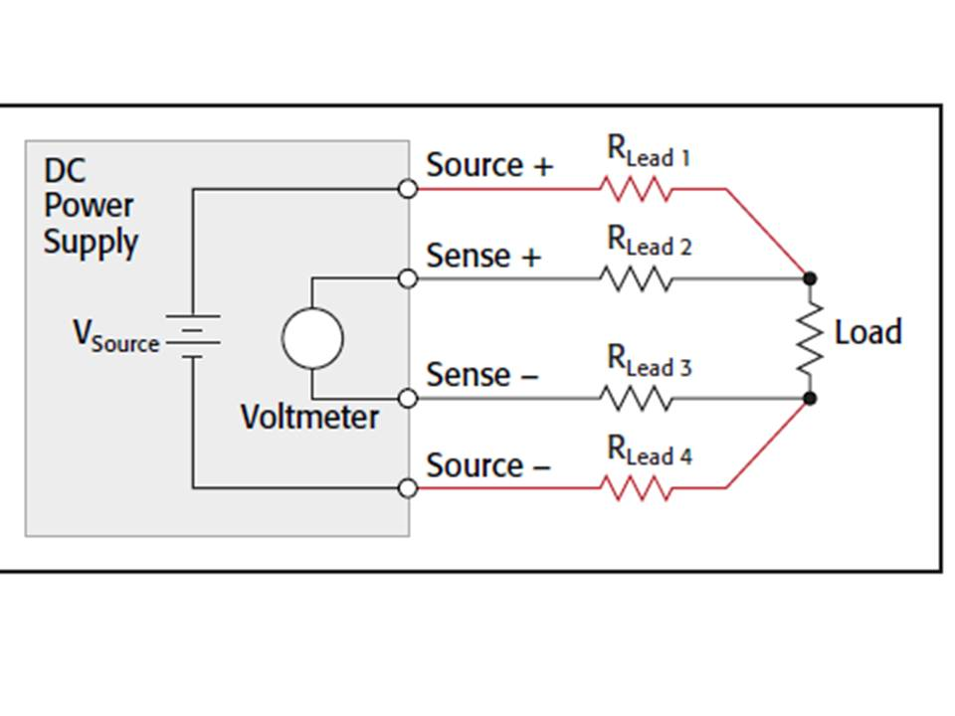
图3 远端感测通过分隔源电流与感测电路消除了测试线电阻效应，源调节可以保持负载两端的规定电压
稳定性指标
稳定性指标描述了电源对变化的响应。几个指标表明了仪器在短期内提供稳定输出的能力。这部分讨论了在改变负载、交流线电压和温度条件下描述输出稳定性的指标。
长期来看，电源由于老化，其性能不可避免地降低。通过定期验证和仪器校准可以管理长期稳定性问题。吉时利电源的校准周期为一年。
温度稳定性
上文讨论的准确度通常规定在25°C左右的特定温度范围内有效。典型温度范围是20°C～30°C（68°F～86°F）。如果在温度稳定的实验室环境下使用电源，输出端温度效应会很小。另一方面，如果是工业环境或现场安装，温度可能与室温相差很多，所以确定准确度时考虑温度非常重要。随着环境温度偏离室温，输出端不确定度将增大。
负载调整率（电压和电流）
负载调整率是测量负载变化时输出通道保持稳定的能力。参见图4。随着DUT阻抗变化，调节参数不会显著变化。当然，如果负载变化太大，调节参数可能在电压和电流之间变化，这取决于未调节参数的极限设置。假设电源未达到此交点，用作电压源时会保持较低的输出阻抗；用作电流源时会保持较高的输出阻抗。
负载调整率可以用几种方法规定。例如，电压调整率可以表示为每安培电流的电压变化。但是，包括吉时利在内的大多数电源制造商将负载调整率解释为在非调节参数出现显著变化时的输出准确度。这种熟悉的格式方便理解并且便于通过测试验证：±（设置值的% + 偏移量）
吉时利负载调整率指标通过设为全量程输出的调节变量验证。非调节变量可以在0～98%变化，并对照相应指标检查输出。以吉时利2200-32-3电源为例，输出电压负载调整率指标为所选输出电压的±0.01%加2mV，所以在全额定输出为32V时，即便负载电流从零到变至略低于3A（仪器的最大额定电流）时，输出仍将保持在±5.2mV以内。CC模式的负载调整率定义类似于CV模式的线路调整率。电流负载调整率描述了电源输出电流对负载阻抗阶跃变化的响应。
线路调整率（电压和电流）
线路调整率测量在交流输入电压和频率在整个允许范围内变化条件下，电源保持其输出电压或输出电流稳定的能力。尤其在最大电源电流的情况下，线电压和频率会极大地影响提供至输出端的功率。
在实验室条件下用稳定的交流线电压测试一小段时间可以忽略线路调整率。但是，如果在工作环境下交流线电压容易受扰动或在较长时间内进行测试，那么线路调整率是一个关键的考虑因素。
电压线路调整率可以规定为直流输出电压变化量与交流线电压（有效值）和频率变化量的比值。然而，为了与大多数测试设备指标保持一致，制造商通常将线路调整率表示为输出相对于全量程的有效交流线路参数的不确定性。这里给出了最差情况并定义为：±（设置值的% + 偏移量）
例如，吉时利2200-32-3电源的电压线路调整度率指标为±（0.01% + 1mV）。因此，当2200-32-3设为32VDC输出时，即使交流源电压在整个允许范围内变化，输出都将保持在32V（0.01% + 1mV）= 4.2mV。如图4所示。
电流负载调整率是一个类似的指标。除了说明输出随交流源变化的电压容许变化量以外，电流负载调整率还说明了随交流源变化的电流容许变化量。通常，该指标在交流源电压和频率的整个范围内都有效。
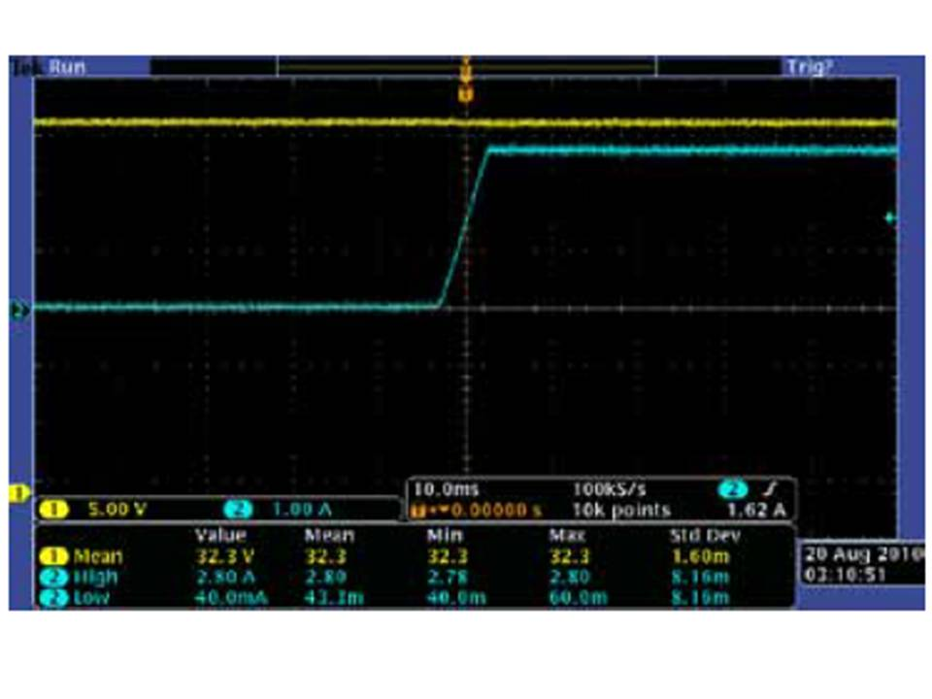
图4 示波器屏幕显示了当负载电流从0A变至2.8A时，吉时利2200-32-3的输出电压调节。在整个变化过程中，输出电压保持稳定
交流特性
虽然我们在讨论直流电源，但是这些电源的输出并不是纯直流。输出会有一些交流成分。对于某些应用而言，输出中较大的交流成分会对电路产生意想不到的影响，所以有助于了解残余交流成分的幅度。除了交流噪声以外，了解电源对负载和设置改变的瞬态响应也非常有帮助。例如，在自动测试中，重要的是了解电源在设置改变后需要多长时间才能稳定。
纹波和噪声指标
直流电源输出的交流杂散成分被称为纹波和噪声，或称作周期和随机偏差（PARD）。这些术语通常能互换使用。纹波指输出中的交流周期信号。在频域观察时，纹波显示为杂散响应。与周期性纹波不同，噪声是随机的。噪声分布在很宽的频谱上而且用频域查看时，噪声显示为基线升高。参见图5和图6。由于纹波和噪声通常混合在一起不易区别开，所以在本文中我们将用缩略词PARD指这种组合效果。
PARD指标必须规定带宽并且应当对电流和电压都进行说明。当电源在CC模式时，电流PARD非常重要并且通常用有效值定义。由于PARD的形状未确定，电压PARD通常表示为有效值电压即噪声功率，也可以表示为峰峰值电压，后者在驱动高阻抗负载时非常重要。因为考虑到带宽，PARD指标很大程度上取决于测试技术。通常，可以在制造商的性能验证程序中找到检查PARD的程序。在证验纹波和噪声指标时考虑整个信号通路非常重要。例如，使用宽带示波器和窄带探针可以使指标优于应有水平。吉时利2200-32-3的电压PARD指标说明了这一点。在20Hz至7MHz带宽范围内，电压PARD指标为1mV有效值和4mV峰峰值，而且给出了在20Hz至20MHz更宽频率范围内的宽带指标为3mV有效值和20mV峰峰值。
瞬态响应
另一组交流特性描述了电源对于变化的响应速度。瞬态响应指标说明了当负载或设置改变后输出变为稳定直流的速度。大多数电源输出端并联了大电容以便提供清洁、稳定的直流。当此电容与负载电阻并联时，得出一个时间常数并且时间常数大小会随负载阻抗变化。由于与负载电阻紧密相关，所以设置变化的响应必须针对具体负载规定。常见指标中包括开路、短路或具体电阻值等负载。
瞬态响应的测试需要对负载阻抗和电源设置施加较大的阶跃变化，并测量稳定至最终值的时间（如表1）。吉时利全部2200系列电源的电压瞬态响应都给出了三个条件：增大负载，提高设置和降低设置。
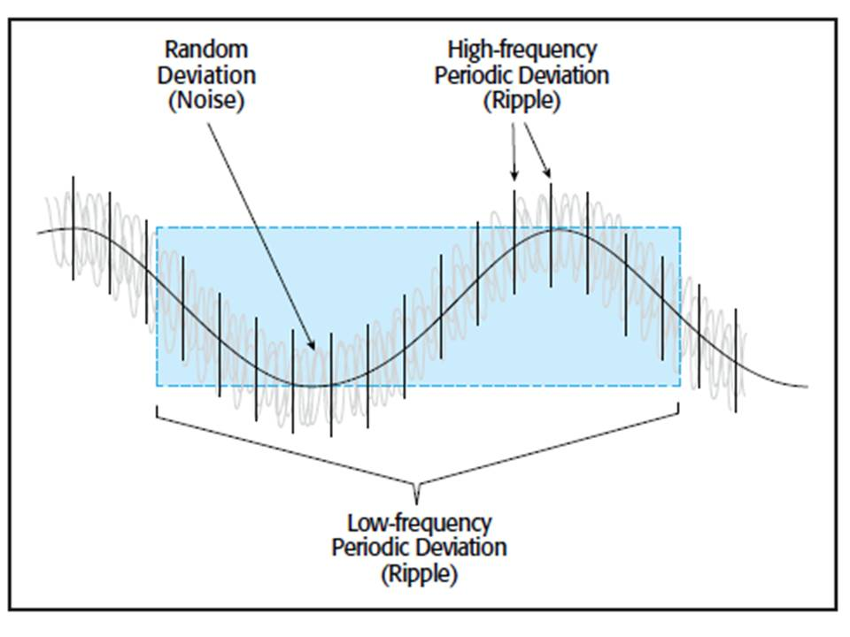
图5 此简化示意图说明了周期（纹波）和随机（噪声）失真的概念
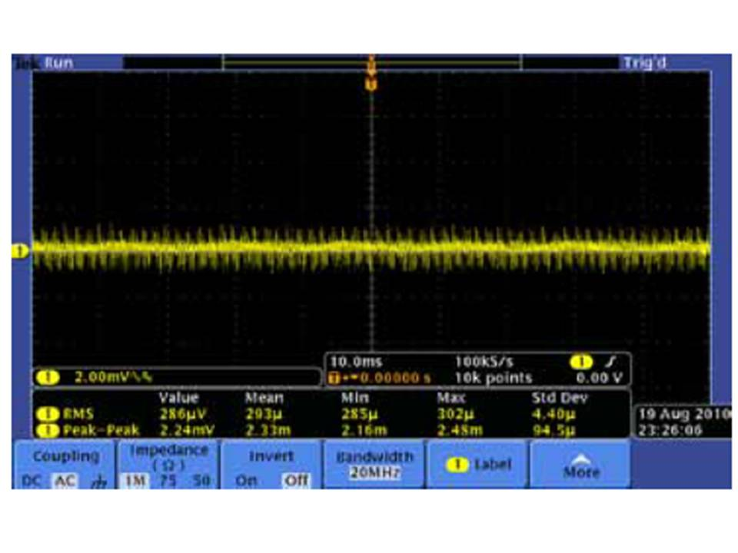
图6 使用1X探头和约7MHz带宽测量噪声的同时电源提供全额定电流
表1 吉时利2200-32-3电源的电压瞬态响应指标
 | 稳定至最终值的75mV以内的时间
负载从0.1A变至1A | ＜400μs
设置从1V变至11V，10Ω负载 | ＜35ms
设置从11V变至1V，10Ω负载 | ＜35ms
准确的测量结果需要准确的电源
为了确保测试结果的准确性和可重复性，必须拥有能将功率准确送至DUT的电源。如果电源准确度和稳定性不能满足需要，测量结果就会受DUT的性能以及电源性能的影响。温度漂移、负载突变和交流线电压波动仅仅是带来麻烦的部分原因。专门为应对这些变化并且为了持续、准确地提供规定电压或电流而设计的准确电源将让工程师对测试结果充满信心。
确保电源质量达到指标要求
为了对电源的设计和制造达到相应的质量水平充满信心，请从制造商那里获取支持其发布的指标的详尽说明。例如，制造商应当使用按公认的主要标准实验室的标准校准的测试仪器。而且，查找由国际公认机构的安全认证，例如CSA、UL或VDE。也就是说，电源制造商已经获得了符合国际安全标准的独立认定。
定期检验性能对于确保电源工作在制造商规定的指标范围内非常重要。吉时利电源的建议校准周期为一年。可以在每台仪器电源的附带文件中找到性能指标的详细说明以及性能验证程序。大多数指标的测试作为制造过程的一部分以及例行维护过程中性能验证的一部分。对于每一台电源，吉时利都采用追溯性的标准验证并提供可选的质量测试数据。

